PARA TENER EN CUENTA EN EL PROYECTO

LAS TABLAS DEBE TENER EL PREFIJO

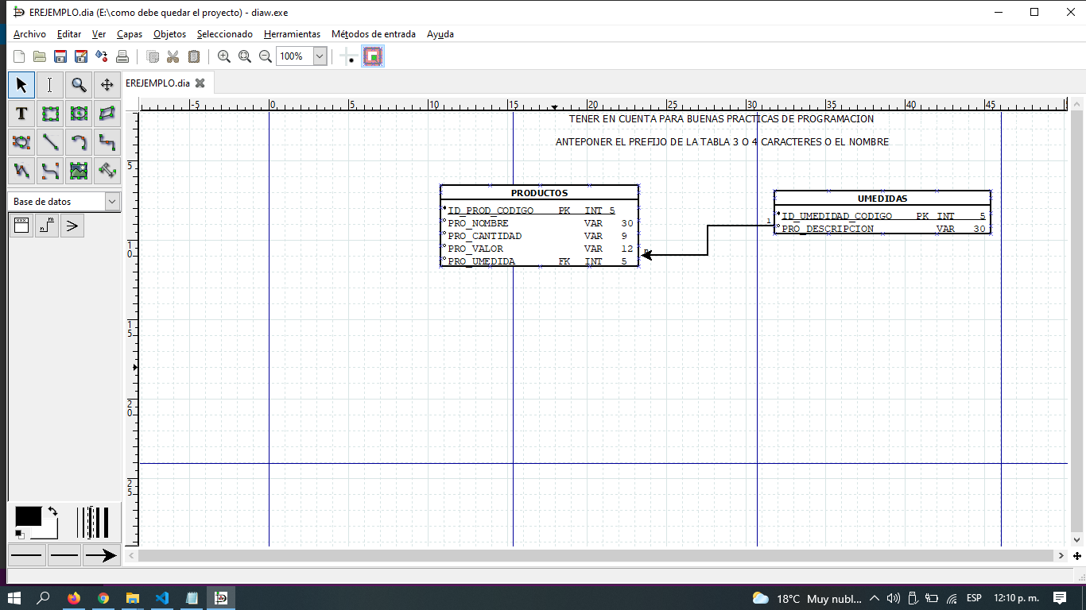

EL INDEX TENERLO COMO BASE PARA SUS PROYECTOS AJUSTARLOS SEGÚN NECESIDADES

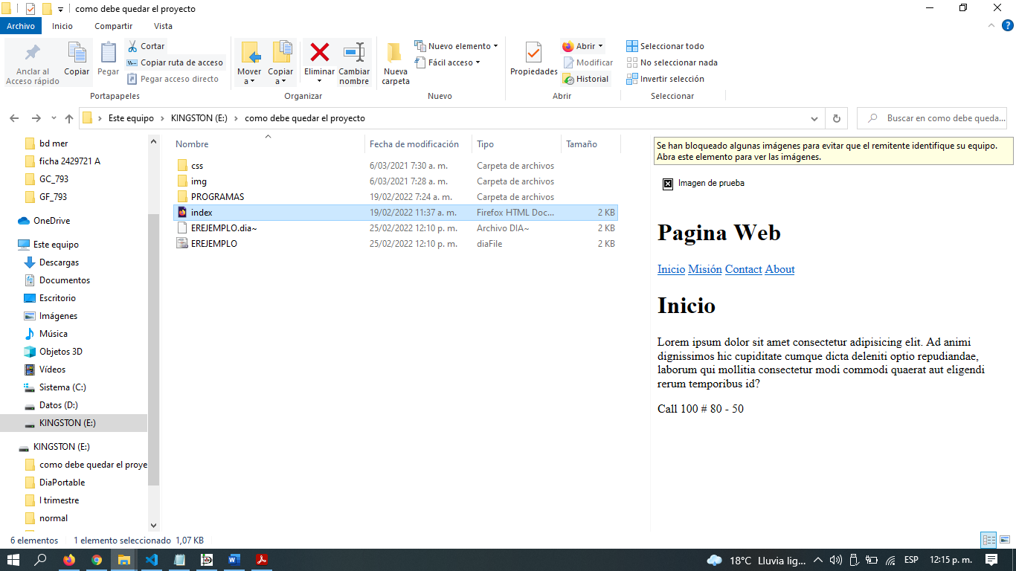

mantener esta estructura, adicionar lo que se vallan necesitando, para así que más fácil cuando se vea el MVC.

* luego hacer lo mismo, pero con Bootstrap
* pasar el ejemplo a POO y luego el proyecto
* aplicar un frameword laravel

EXITOS

INSTRUCTORES: VICTOR J RODRIGUEZ Y GUILLERMO SANCHEZ